Baccalauréat Professionnel
Microtechniques
Session 2013

E2 – ÉPREUVE DE TECHNOLOGIE
Préparation d’une intervention microtechnique

DOSSIER RESSOURCES (DR)

COURROIES CRANTÉES (OU SYNCHRONES)

On peut les considérer comme des courroies plates avec des dents. Elles fonctionnent par engrènement, sans glissement, comme le ferait une chaîne mais avec plus de souplesse.
Contrairement aux autres courroies, elles supportent bien les basses vitesses et exigent une tension initiale plus faible.

Exemple de transmission par courroie crantée : Caractéristiques :
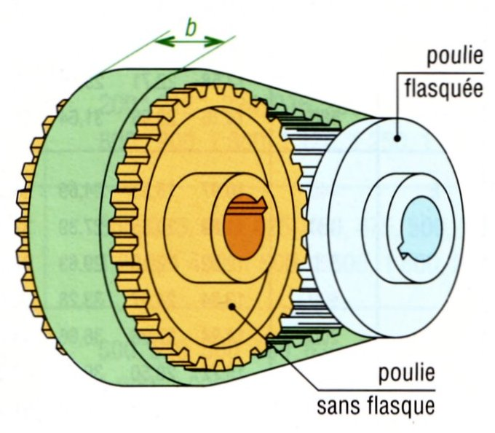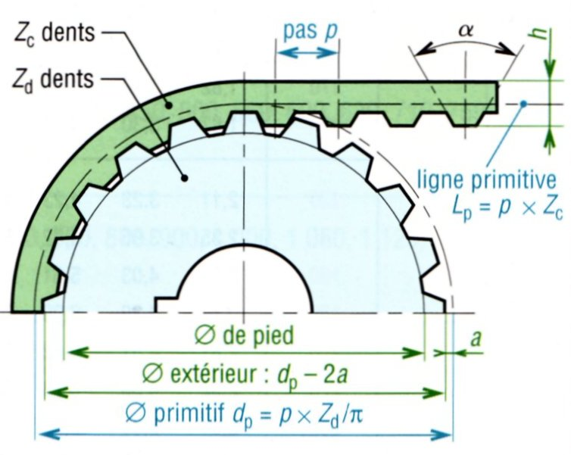

Formulaire :

- Rapport de transmission :

$r=\frac{Ø menant}{Ø mené}=\frac{Produit des Ø menants}{Produit des Ø menés}=\frac{N mené}{N menant}$

(N : fréquence de rotation)

- Vitesse angulaire :

$ω=\frac{π.N}{30}$ en rad/s avec N en tr/min

- Vitesse linéaire :

$V=R.ω$ en m/s avec R en m (mètres) et $ω$ en rad/s

TOLÉRANCES NORMALISEES POUR AJUSTEMENTS (en micron)
Arbres :
 | Jusqu'à  3 inclus | 3  6 | 6  10 | 10  18 | 18  30 | 30  50 | 50  80 | 80  120 | 120  180 | 180  250
d10 | - 20  - 60 | - 30  - 78 | - 40  - 98 | - 50  - 120 | - 65  - 149 | - 80  - 180 | - 100  - 220 | - 120  - 250 | - 145  - 305 | - 170  - 450
d11 | - 20  - 60 | - 30  - 78 | - 40  - 98 | - 50  - 120 | - 65  - 149 | - 80  - 180 | - 100  - 220 | - 120  - 250 | - 145  - 305 | - 170  - 450
e7 | - 14  - 24 | - 20  - 32 | - 25  - 40 | - 32  - 50 | - 40  - 61 | - 50  - 75 | - 60  - 90 | - 72  - 107 | - 85  - 125 | - 100  - 146
e8 | - 14  - 28 | - 20  - 38 | - 25  - 47 | - 32  - 59 | - 40  - 73 | - 50  - 89 | - 60  - 106 | - 72  - 126 | - 85  - 148 | - 100  - 172
e9 | - 14  - 39 | - 20  - 50 | - 25  - 61 | - 32  - 75 | - 40  - 92 | - 50  - 112 | - 60  - 134 | - 72  - 159 | - 85  - 185 | - 100  - 215
f6 | - 6  - 12 | - 10  - 18 | - 13  - 22 | - 16  - 27 | - 20  - 33 | - 25  - 41 | - 30  - 49 | - 36  - 58 | - 43  - 68 | - 50  - 79
f7 | - 6  - 16 | - 10  - 22 | - 13  - 28  - 61 | - 16  - 34 | - 20  - 41 | - 25  - 50 | - 30  - 60 | - 36  - 70 | - 43  - 83 | - 50  - 96
f8 | - 6  - 20 | - 10  - 28 | - 13  - 35  - 61 | - 16  - 43 | - 20  - 53 | - 25  - 64 | - 30  - 76 | - 36  - 90 | - 43  - 106 | - 50  - 122
g6 | - 2  - 8 | - 4  - 12 | - 5  - 14  - 61 | - 6  - 17 | - 7  - 20 | - 9  - 25 | - 10  - 29 | - 12  - 34 | - 14  - 39 | - 15  - 44
g7 | - 2  - 12 | - 4  - 16 | - 5  - 20  - 61 | - 6  - 24 | - 7  - 28 | - 9  - 34 | - 10  - 40 | - 12  - 47 | - 14  - 54 | - 15  - 61
h6 | 0  - 6 | 0  - 8  - 28 | 0  - 9  - 61 | 0  - 11  - 43 | 0  - 13  - 53 | 0  - 16  - 64 | 0  - 19 | 0  - 22  - 90 | 0  - 25  - 106 | 0  - 29
h7 | 0  - 10 | 0  - 12  - 28 | 0  - 15  - 61 | 0  - 18  - 43 | 0  - 21  - 53 | 0  - 25  - 64 | 0  - 30 | 0  - 35  - 90 | 0  - 40  - 106 | 0  - 46
h8 | 0  - 14 | 0  - 18  - 28 | 0  - 22  - 61 | 0  - 27  - 43 | 0  - 33  - 53 | 0  - 39  - 64 | 0  - 46 | 0  - 54  - 90 | 0  - 63  - 106 | 0  - 72
h9 | 0  - 25 | 0  - 30  - 28 | 0  - 36  - 61 | 0  - 43  - 43 | 0  - 52  - 53 | 0  - 62  - 64 | 0  - 74 | 0  - 87  - 90 | 0  - 100  - 106 | 0  - 115
h11 | 0  - 60 | 0  - 75  - 28 | 0  - 90  - 61 | 0  - 110 43 | 0  - 130  - 53 | 0  - 160  - 64 | 0  - 190 | 0  - 220  - 90 | 0  - 250  - 106 | 0  - 290
h12 | 0  - 100 | 0  - 120  - 28 | 0  - 150  - 61 | 0  - 180 43 | 0  - 210  - 53 | 0  - 250  - 64 | 0  - 300 | 0  - 350  - 90 | 0  - 400  - 106 | 0  - 460
j6 | + 4  - 2 | + 6  - 2 | + 7  - 2 | + 8  - 3 | + 9  - 4 | + 11  - 5 | + 12  - 7 | + 13  - 9 | + 14  - 11 | + 16  - 13
js6 | ± 3 | ± 4 | ± 4,5 | ± 5,5 | ± 6,5 | ± 8 | ± 9,5 | ± 11 | ± 12,5 | ± 14,5
js9 | ± 12 | ± 15 | ± 18 | ± 21 | ± 26 | ± 31 | ± 37 | ± 43 | ± 50 | ± 57
js11 | ± 30 | ± 37 | ± 45 | ± 55 | ± 65 | ± 80 | ± 95 | ± 110 | ± 125 | ± 145
js12 | ± 50 | ± 60 | ± 75 | ± 90 | ± 105 | ± 125 | ± 150 | ± 175 | ± 200 | ±230
k6 | + 6  0 | + 9  + 1 | + 10  + 1 | + 12  + 1 | + 15  + 2 | + 18  + 2 | + 21  + 2 | + 25  + 3 | + 28  + 3 | + 33  + 4
m6 | + 8  + 2 | + 12  + 4 | + 15  + 6  - 61 | + 18  + 7 | + 21  + 8 | + 25  + 9 | + 30  + 11 | + 35  + 13 | + 40  + 15 | + 46  + 17
m7 | + 12  + 2 | + 16  + 4 | + 21  + 6  - 61 | + 25  + 7 | + 29  + 8 | + 34  + 9 | + 41  + 11 | + 48  + 13 | + 55  + 15 | + 63  + 17
n6 | + 10  + 4 | + 16  + 8 | + 19  + 10  - 61 | + 23  + 12 | + 28  + 15 | + 33  + 17 | + 39  + 20 | + 45  + 23 | + 52  + 27 | + 60  + 31
p6 | + 12  + 6 | + 20  + 12 | + 24  + 15  - 61 | + 29  + 18 | + 35  + 22 | + 42  + 26 | + 51  + 32 | + 59  + 37 | + 68  + 43 | + 79  + 50
p7 | + 16  + 6 | + 24  + 12 | + 30  + 15  - 61 | + 36  + 18 | + 43  + 22 | + 51  + 26 | + 62  + 32 | + 72  + 37 | + 83  + 43 | + 96  + 50
s7 | + 24  + 14 | + 31  + 19 | + 38  + 23  - 61 | + 46  + 28 | + 56  + 35 | + 68  + 43

RONDELLES D’APPUI
Principales rondelles :

Elles augmentent la surface d’appui, réduisent la pression de serrage, le marquage des pièces plus tendres et ne tournent pas pendant le serrage. Elles n’assurent pas un freinage efficace de la vis ou de l’écrou.

Rondelles plates : d’emploi usuel, elles existent en quatre séries de dimensions : étroite, normale, large et très large. Deux qualités : grade A (duretés 200 HV et 300 HV ; Ra 1,6 à 6,3 ; acier et acier inox) et grade C (duretés 100 HC ; acier). Elles peuvent être chanfreinées, brunies, zinguées, cadmiées, phosphatées, bichromatées…

Désignation : ISO 7089-8-200HV (série normale, grade A, d=8, dureté 200 HV)

Rondelles cuvettes : elles sont utilisées avec des vis à têtes fraisées (F…). Embouties ou usinées, la surface externe peut être polie et brillante.

Rondelles à portée sphérique : utilisées avec un écrou à portée sphérique, elles compensent une inclinaison de la vis par rapport à la face d’appui.

Dimensions des rondelles :

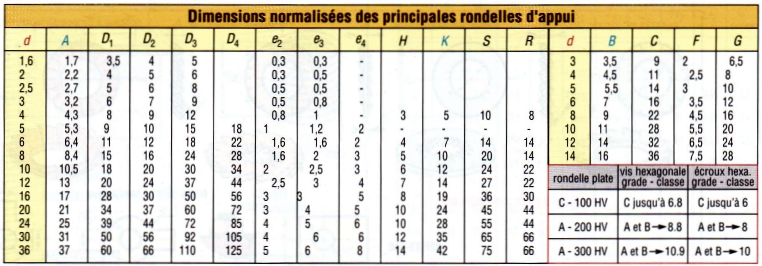
ÉCROUS MANŒUVRÉS PAR CLÉS
Principaux écrous :

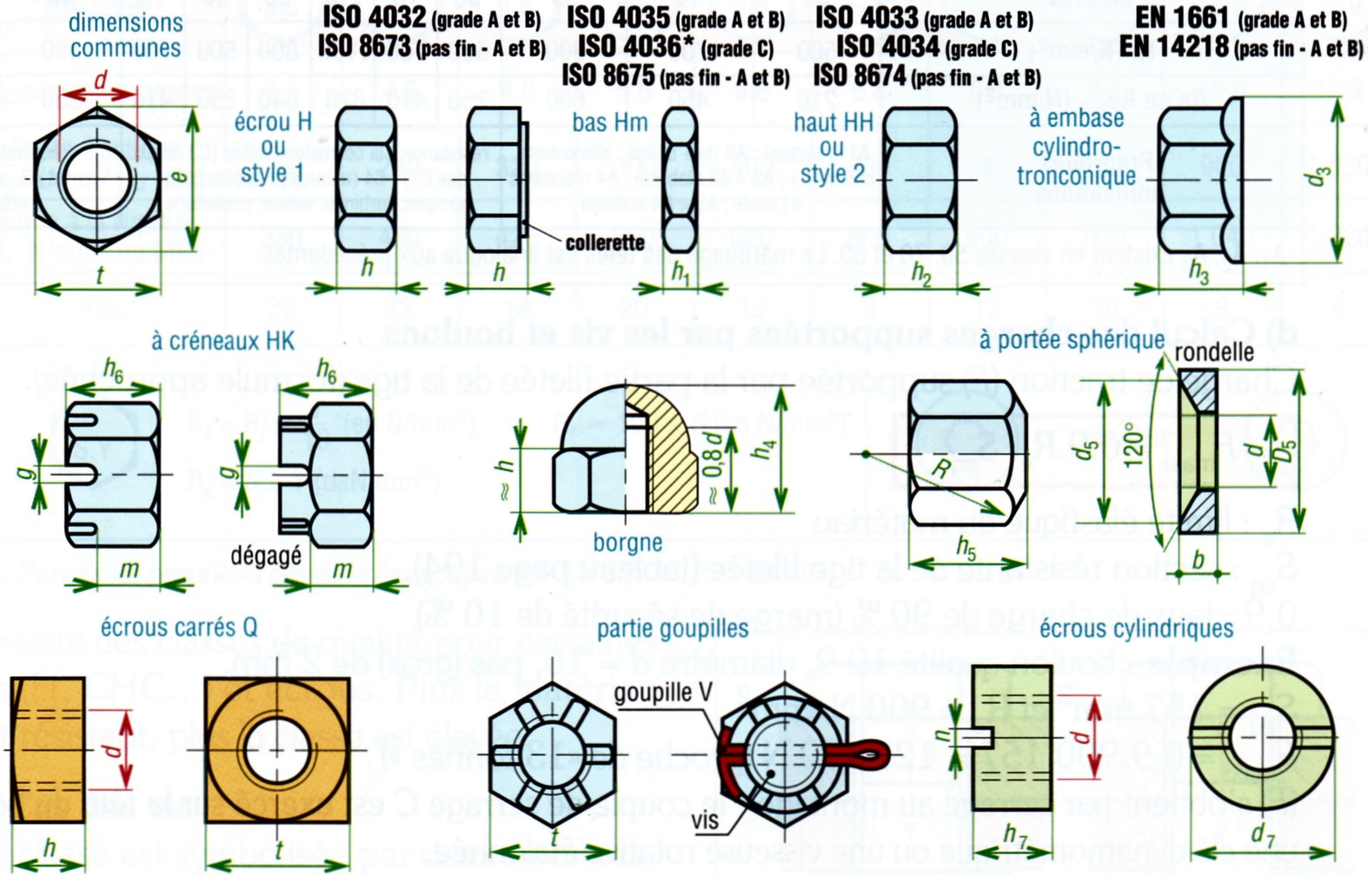

Dimensions des écrous :

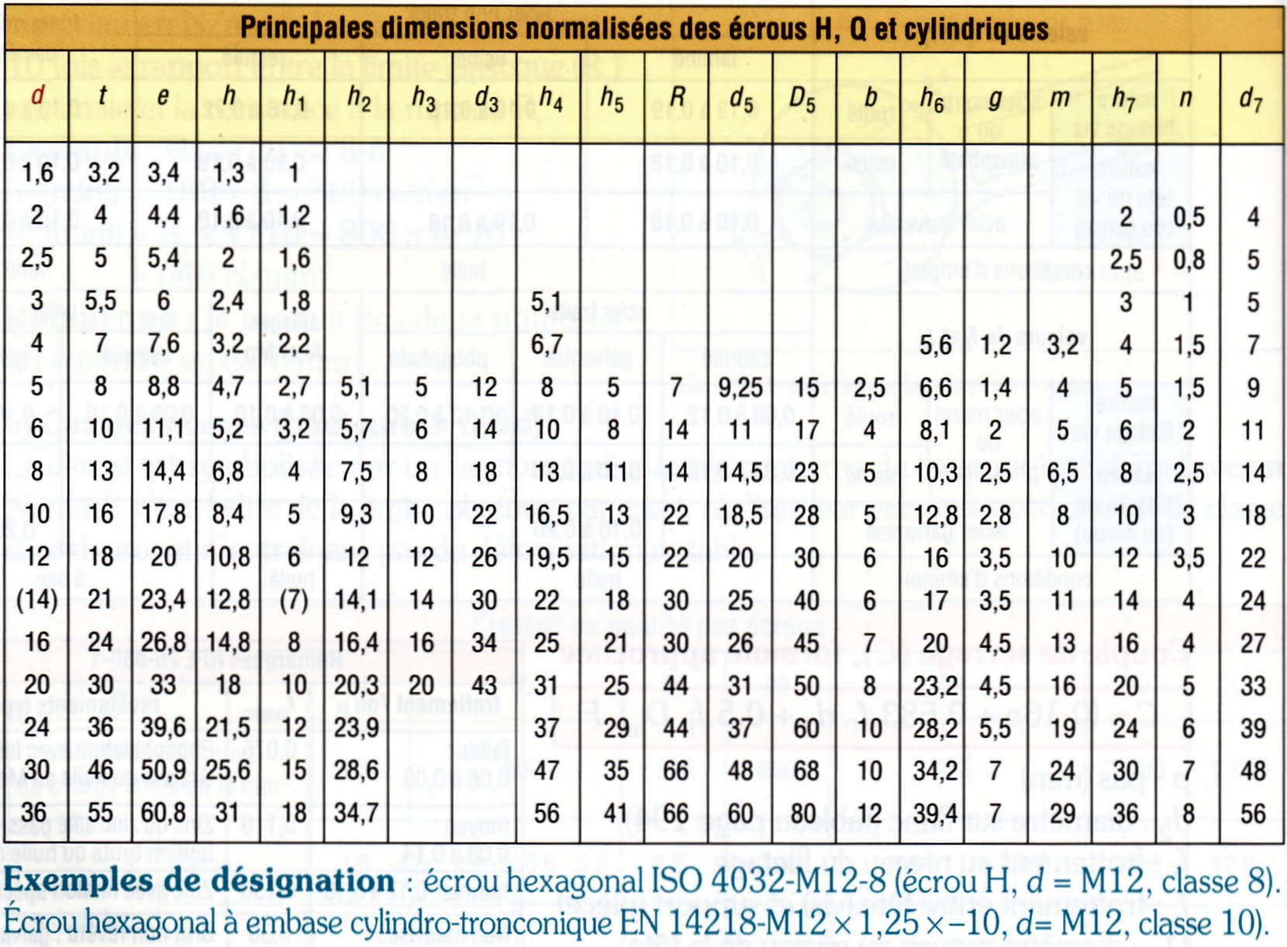

Exemple de désignation : Ecrou hexagonal ISO 4032-M12x1,75 (écrou H, d=M12, pas=1,75).

OUTILS DE TOURNAGE

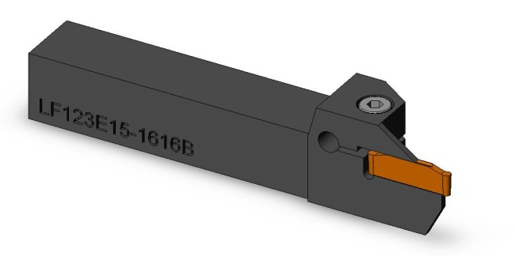 | 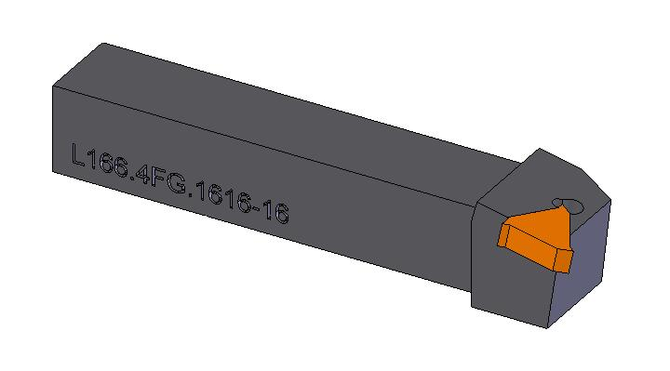
OUTIL 1 | OUTIL 2
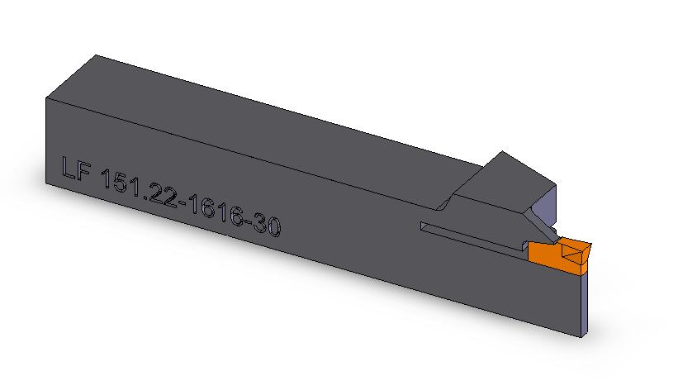 | 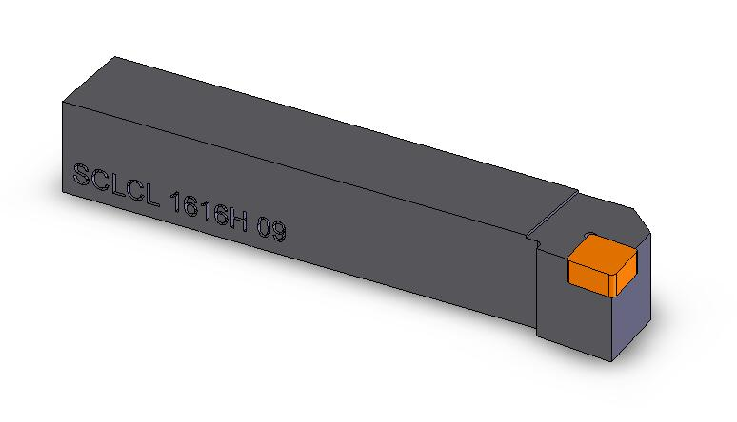
OUTIL 3 | OUTIL 4
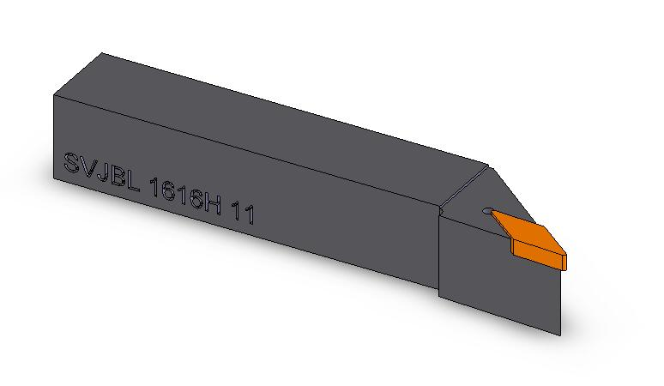 | 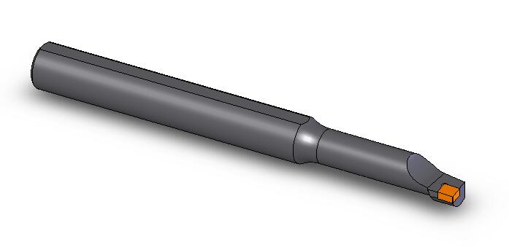
OUTIL 5 | OUTIL 6
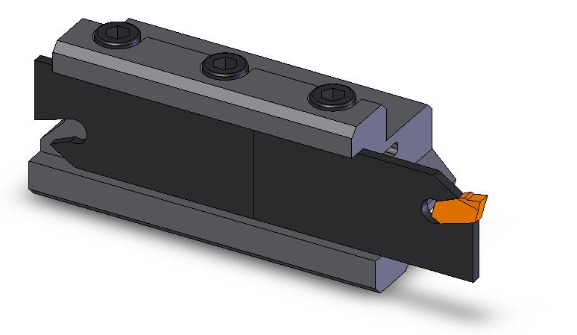 | 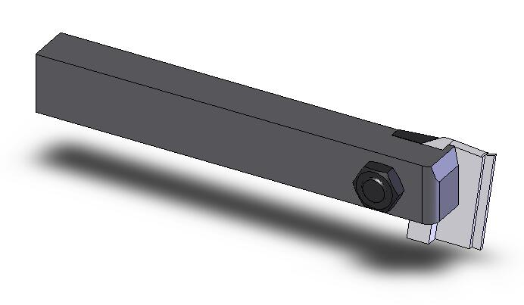
OUTIL 7 | OUTIL 8

TABLEAU DE CHOIX DES NUMÉROS D’EMBOUTS ET CLÉS
